Министерство науки и высшего образования Российской Федерации

**САНКТ-ПЕТЕРБУРГСКИЙ ГОСУДАРСТВЕННЫЙ ЭЛЕКТРОТЕХНИЧЕСКИЙ УНИВЕРСИТЕТ «ЛЭТИ»  
ИМ. В.И. УЛЬЯНОВА (ЛЕНИНА)**

197376, Санкт-Петербург, ул. проф. Попова, 5.

Факультет компьютерных технологий и информатики

Кафедра вычислительной техники

«ЗАЧТЕНО»

__________О.А.Жирнова

“__” ____________ 2021 г.

ОТЧЁТ  
по дисциплине «Базы данных»

**Лабораторная работа № 10  
«Управление блокировками и транзакциями»**

|  |  |
| --- | --- |
| Студент группы 9308 ________________ | И.И.Батищев |

Санкт Петербург 2021

*Цель работы* Получить представление о транзакциях и блокировках.

*Используемая база данных (БД):* AdventureWorks

**Порядок выполнения**

*Упражнение 1 –* Применение транзакций.

**Запрос№1-** использование файла trans1 и изменение его по заданию. Результат на рисунке 1

-- START TRANSACTION HERE

BEGIN TRANSACTION

SELECT @@trancount AS 'Transaction Count'

SELECT FirstName, MiddleName, LastName FROM Person.Contact WHERE

ContactID = 342

UPDATE Person.Contact SET FirstName = 'Lin' WHERE ContactID = 342

-- END TRANSACTION HERE

COMMIT TRANSACTION

SELECT FirstName, MiddleName, LastName FROM Person.Contact WHERE ContactID

= 342

SELECT @@trancount AS 'Transaction Count'

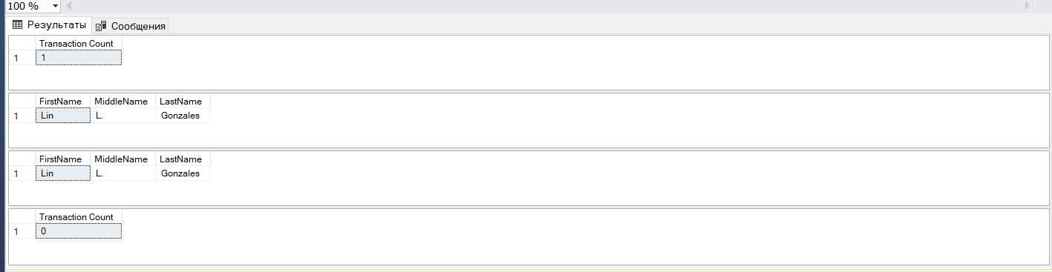

Рисунок 1

*Упражнение 2 –* Откат транзакций.

**Запрос№1-** использование файта trans2 и его изменение по заданию.результат на рисунке 2

USE AdventureWorks

BEGIN TRANSACTION

SELECT @@trancount AS 'Transaction Count'

SELECT FirstName, MiddleName, LastName FROM Person.Contact WHERE

ContactID = 7454

UPDATE Person.Contact SET FirstName = 'Dom' WHERE ContactID = 7454

SELECT FirstName, MiddleName, LastName FROM Person.Contact WHERE

ContactID = 7454

SELECT @@trancount AS 'Transaction Count'

-- END TRANSACTION HERE

ROLLBACK TRANSACTION

SELECT FirstName, MiddleName, LastName FROM Person.Contact WHERE

ContactID = 7454

SELECT @@trancount AS 'Transaction Count'

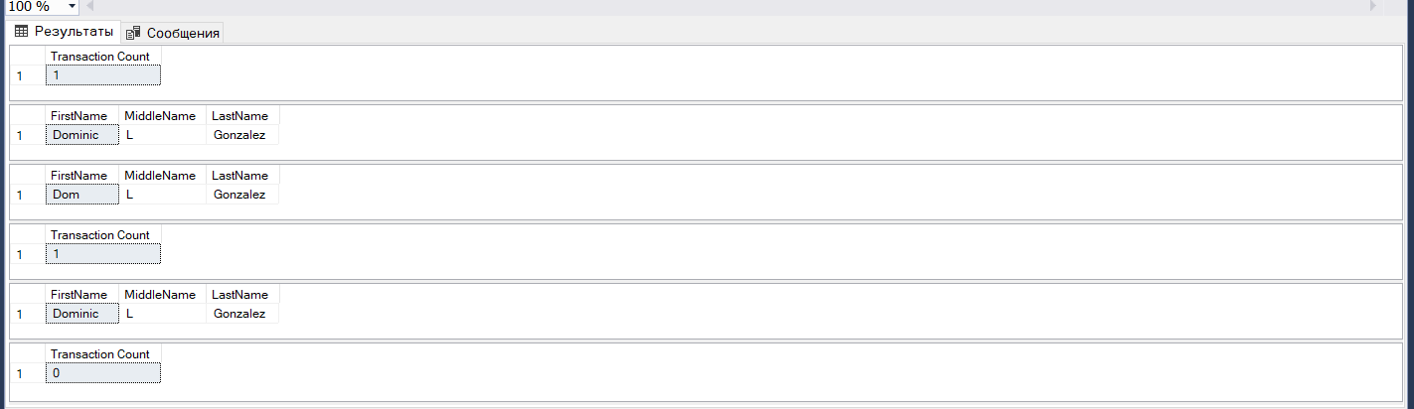

Рисунок 2

*Упражнение 3 –* Просмотр сведений о блокировках

**Запрос№1-** представление о текущем соединении. Результат на рисунке 3

SELECT resource_type, request_mode, request_type, request_status,

request_session_id

FROM sys.dm_tran_locks



Рисунок 3

**Запрос№2-** использование файла lock1 и его изменение по заданию. Результат на рисунке 4

USE AdventureWorks

BEGIN TRANSACTION

UPDATE Person.Contact

SET FirstName = 'Fran'

WHERE ContactID = 6

-- For the purpose of the exercise, COMMIT TRANASACTION or ROLLBACK TRANSACTION are not used.

SELECT @@spid AS 'spid'

-- Use the SPID to identify the connection when using sys.dm_tran_locks.

-- ROLLBACK TRANSACTION

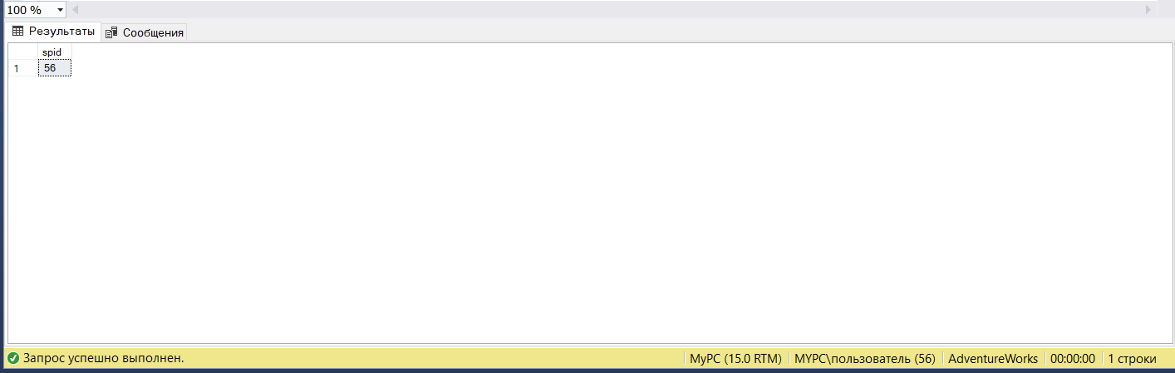

Рисунок 4

**Запрос№3-** повторение запроса№1. Результат на рисунке 5

SELECT resource_type, request_mode, request_type, request_status,

request_session_id

FROM sys.dm_tran_lock

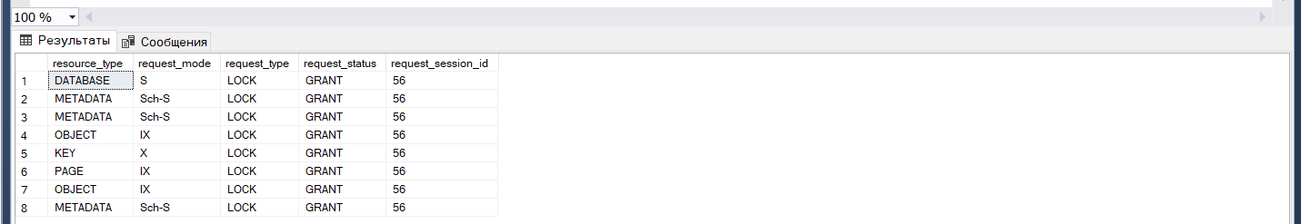

Рисунок 5

**Запрос№4-** снятие блокировок. Результат на рисунке 6

USE AdventureWorks

BEGIN TRANSACTION

UPDATE Person.Contact

SET FirstName = 'Fran'

WHERE ContactID = 6

-- For the purpose of the exercise, COMMIT TRANASACTION or ROLLBACK TRANSACTION are not used.

SELECT @@spid AS 'spid'

-- Use the SPID to identify the connection when using sys.dm_tran_locks.

ROLLBACK TRANSACTION



Рисунок 6

**Запрос№5**- повторение запроса№1. Результат на рисунке 6

SELECT resource_type, request_mode, request_type, request_status,

request_session_id

FROM sys.dm_tran_locks



Рисунок 7

*Упражнение 4 – Настройка параметров блокировки*

**Запрос№1-** использование lock2 и его модификация под задание. Результат на рисунке 8.

USE AdventureWorks

SET TRANSACTION ISOLATION LEVEL SERIALIZABLE

BEGIN TRANSACTION

SELECT * FROM Person.Contact WHERE ContactID = 10

UPDATE Person.Contact SET FirstName = 'Frances' WHERE ContactID = 6

-- For the purpose of the exercise, COMMIT TRANSACTION or ROLLBACKTRANSACTION are not used.

SELECT @@spid AS 'SPID'

-- Use the SPID to identify the connection when using sp_lock.

-- ROLLBACK TRANSACTION

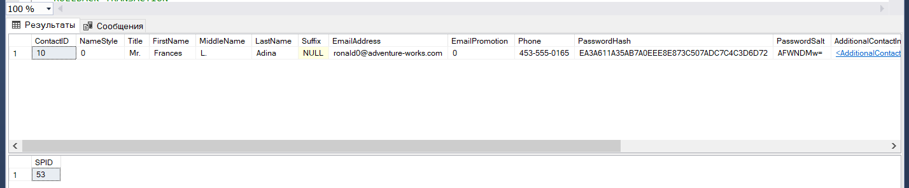

Рисунок 8

**Запрос№2-** Открытие и выполнение locklist. Результат на рисунке 9

SELECT resource_type, request_mode,request_type, request_status, request_session_id

FROM sys.dm_tran_locks

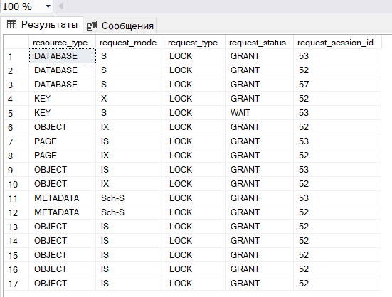

Рисунок 9

**Запрос№3-** Остановка запроса Lock2 и повторное использование locklist. Результат на рисунке 10.

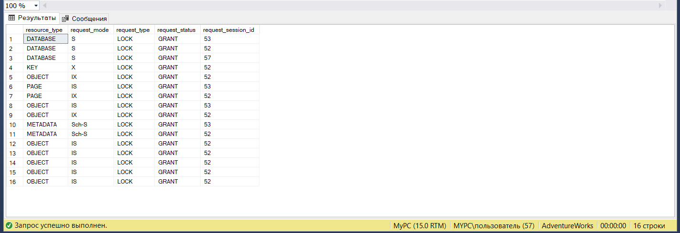

Рисунок 10

**Запрос№4-** добавление пятисекундного таймера на блокировку и повторная активация lock2. Результат на рисунке 11.

/*

Read and update a record in the Person.Contact table in the AdventureWorks database.

*/

USE AdventureWorks

SET TRANSACTION ISOLATION LEVEL SERIALIZABLE

SET lock_timeout 5000

BEGIN TRANSACTION

SELECT * FROM Person.Contact WHERE ContactID = 10

UPDATE Person.Contact SET FirstName = 'Frances' WHERE ContactID = 10

-- For the purpose of the exercise, COMMIT TRANSACTION or ROLLBACK TRANSACTION are not used.

SELECT @@spid AS 'SPID'

-- Use the SPID to identify the connection when using sp_lock.

-- ROLLBACK TRANSACTION

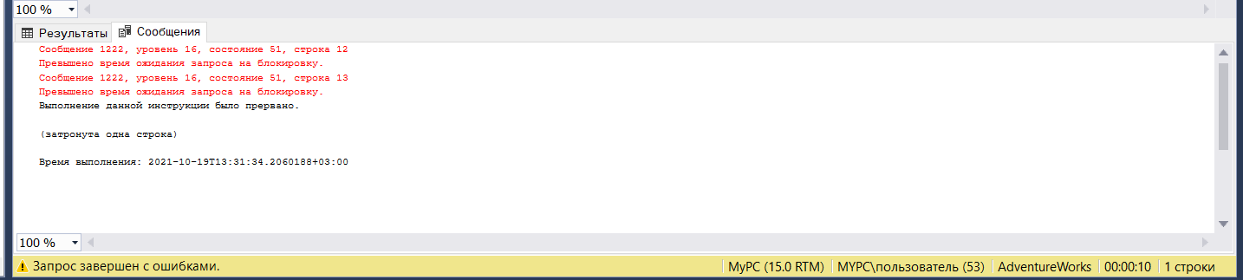

Рисунок 11

**Вывод**

В ходе выполнения данной лабораторной работы была достигнута ее цель – получены представления о транзакциях и блокировках. Были применены и откатаны транзакции, просмотрены сведения о блокировках и настроены их параметры. Для начала транзакции и блокировки используется команда BEGIN TRANSACTION, для фиксации изменений - COMMIT TRANSACTION, для обновления - UPDATE, для отката изменений - ROLLBACK TRANSACTION. Кроме того, чтобы установить таймаут блокировки, используется команда SET lock_timeout

**Список использованных источников**

1. Методические указания к лабораторным работам / Сост.: А. В. Горячев, Н.Е. Новакова. СПб.: Изд-во СПБГЭТУ «ЛЭТИ», 2008. 32 с.